Курсов проект по „Софтуерни шаблони за проектиране”

на

Андрей Димитров Пенчев ф.н. м23032, специалност: Софтуерни Технологии, семестър: 2
и
Стефан Кирилов Цветков ф.н. м23033 специалност, специалност: Софтуерни Технологии, семестър: 2

Логическа игра на табла „Backgammon”

Софийски университет ”Св. Климент Охридски” гр.София
Факултет по Математика и Информатика дата: 08.07.2010г.

- Кратко описание на проекта

engine
Проектът “backgammon” представлява engine на играта табла. Начина, по който е направена неговата имплементация позволява лесна промяна и добавяне на компоненти. Съществува интефейс за стартиране на игра с подадени играчи(имплементации на интерфейсa Player). В приложението са налични примерни импелентации на играч с изкуствен интелект и играч, който позволява използването на engine-а като desktop приложение.
ui player
След стартиране на приложението на всеки потребител се предоставя възможността да избере(чрез натискане на бутон) дали да създаде нова игра, да зареди стара игра или да излезне от приложението. Когато се стартира нова игра(и се избере нивото на сложност) дъската за табла се зарежда в първоначален вид.
Цялото приложението е направено така, че е много лесно да се добави нова функционалност –

- нова имплементация на изкуствен интелект срещу която да се изправи потребителя
- нова имплементация за валидиране на ходовете за направата на нова логиката на табла( tapa, gulbara)
- лесно добавяне на нови бутони към имплементирания UI
- добавяне на нов тип записване на самата игра (освен html)

- Хранилище на проекта
https://anst-backgammon.googlecode.com/svn

- UML диаграми
  - Use case диаграма
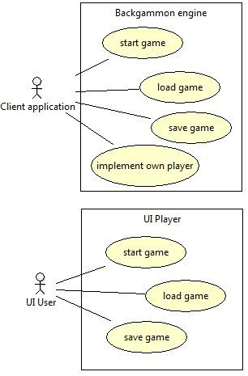
  - Class диаграма на engine-а
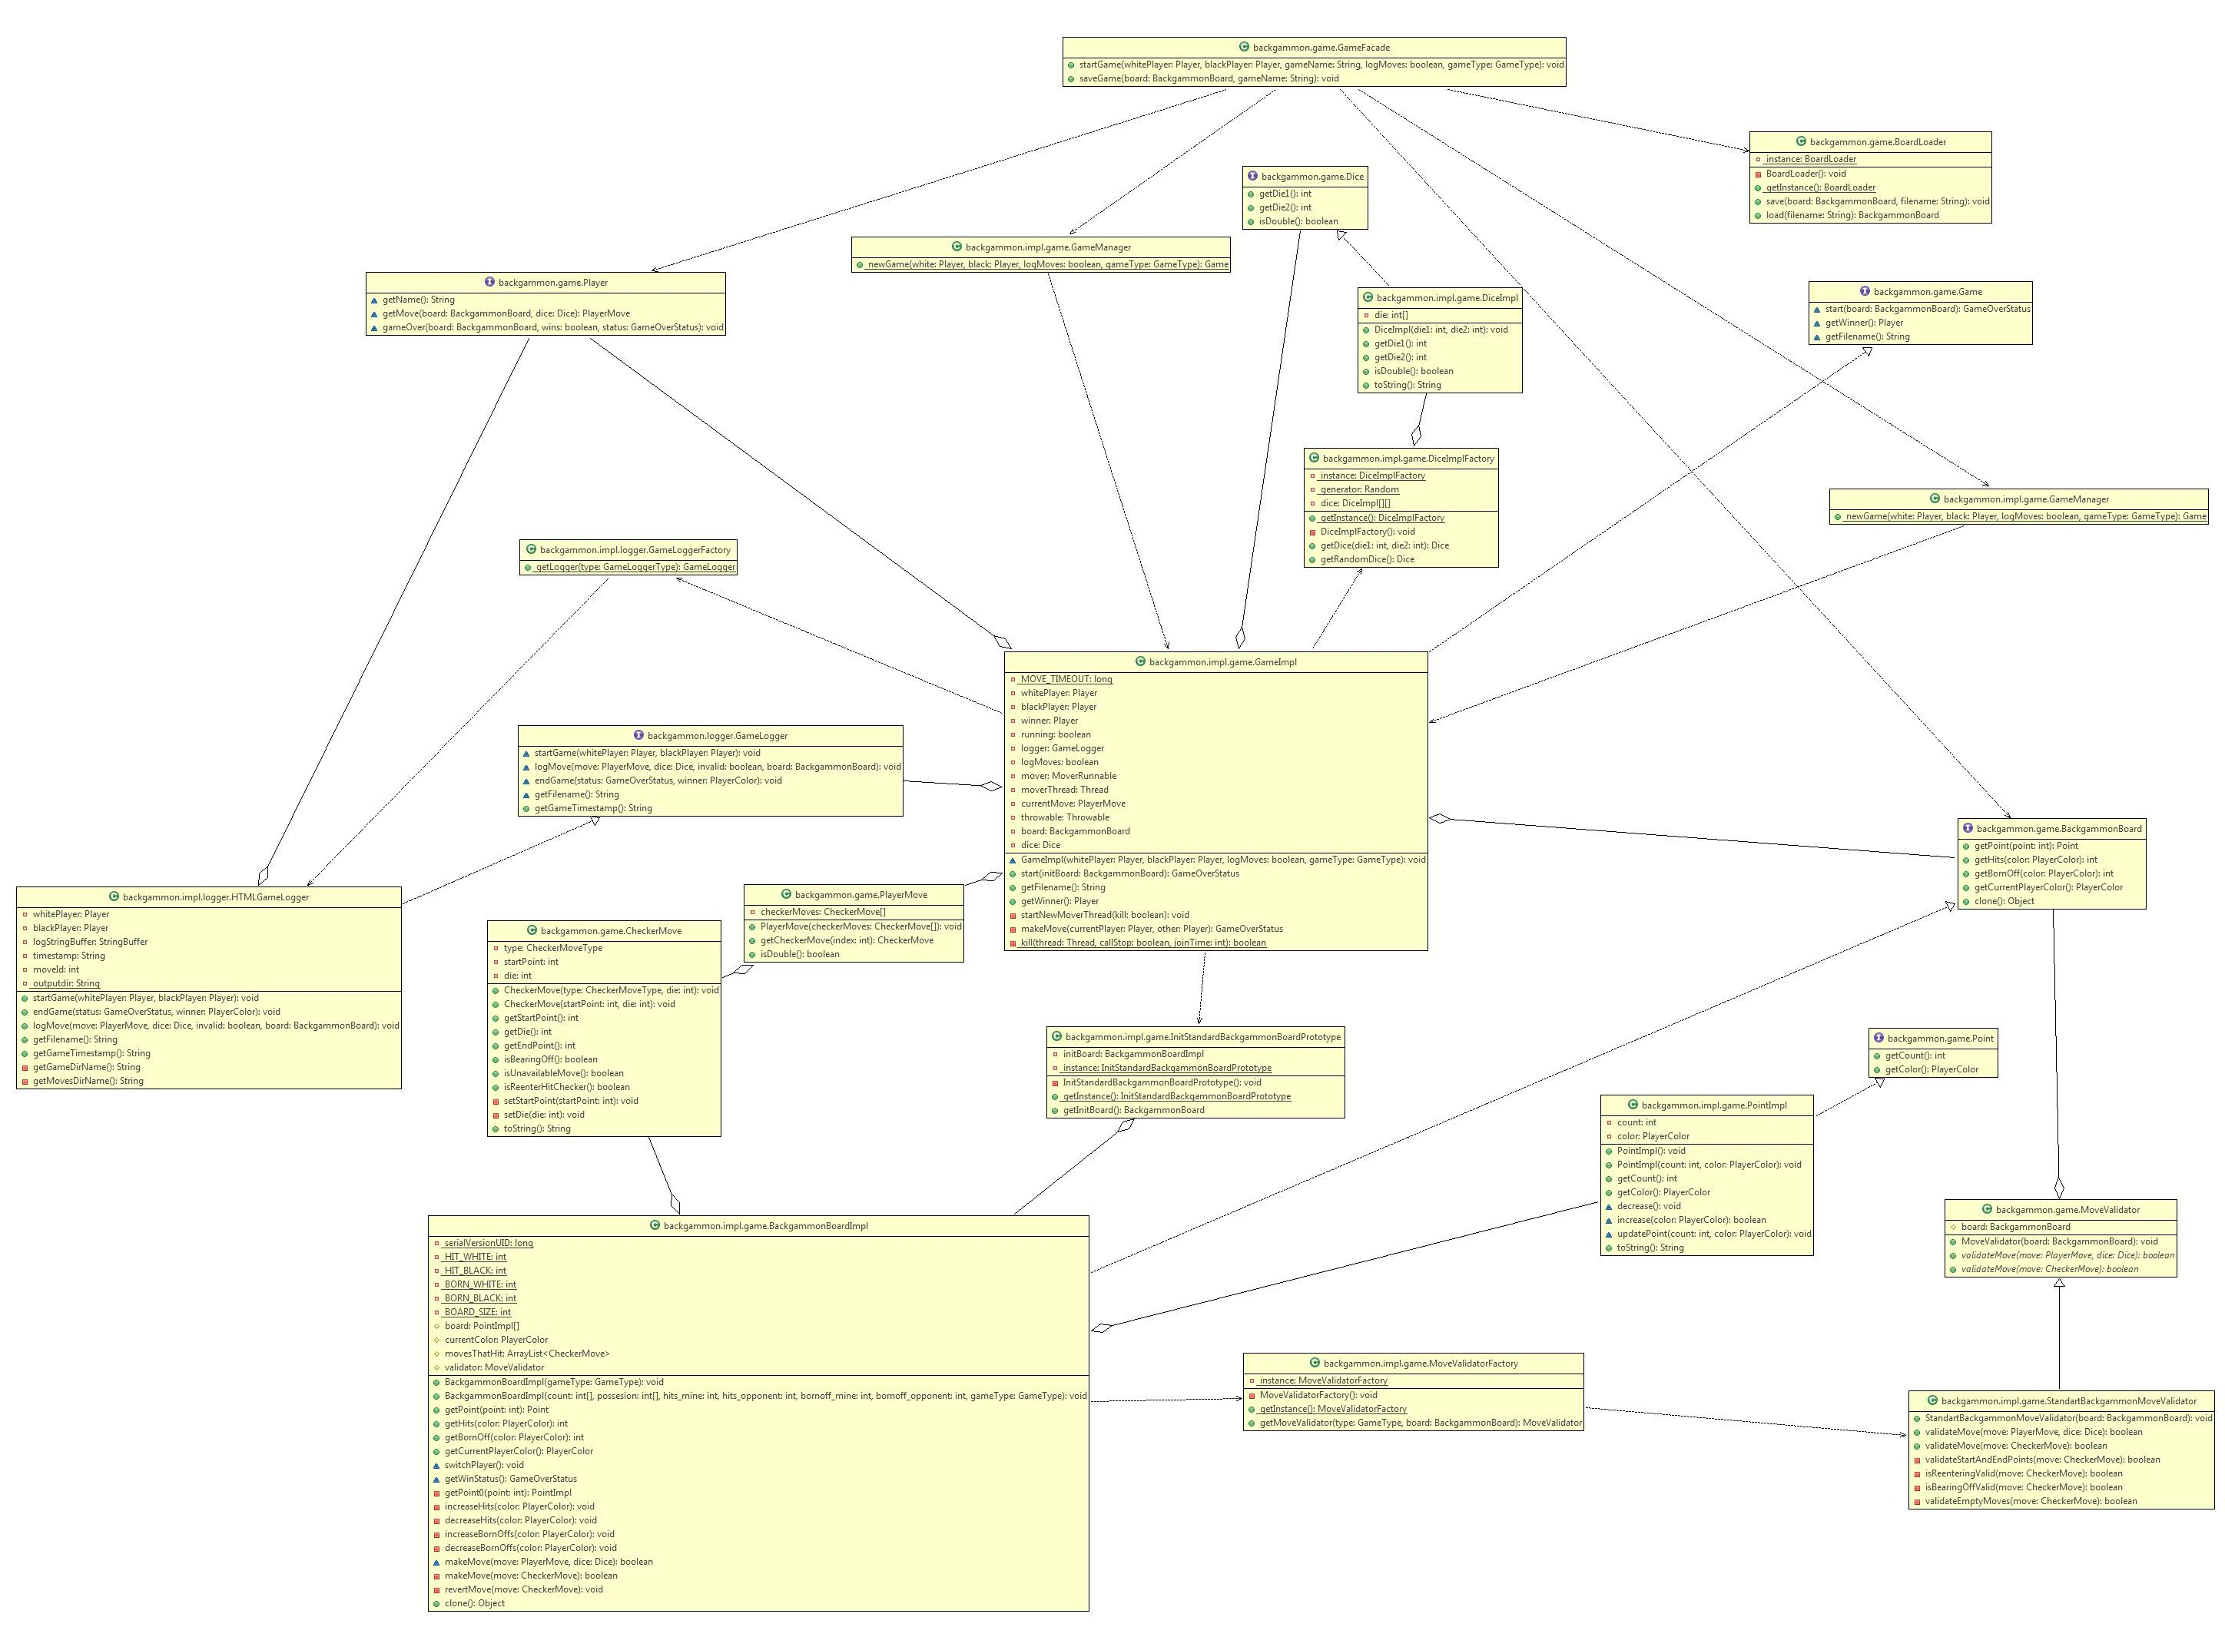
  - Class диаграма на UI играча
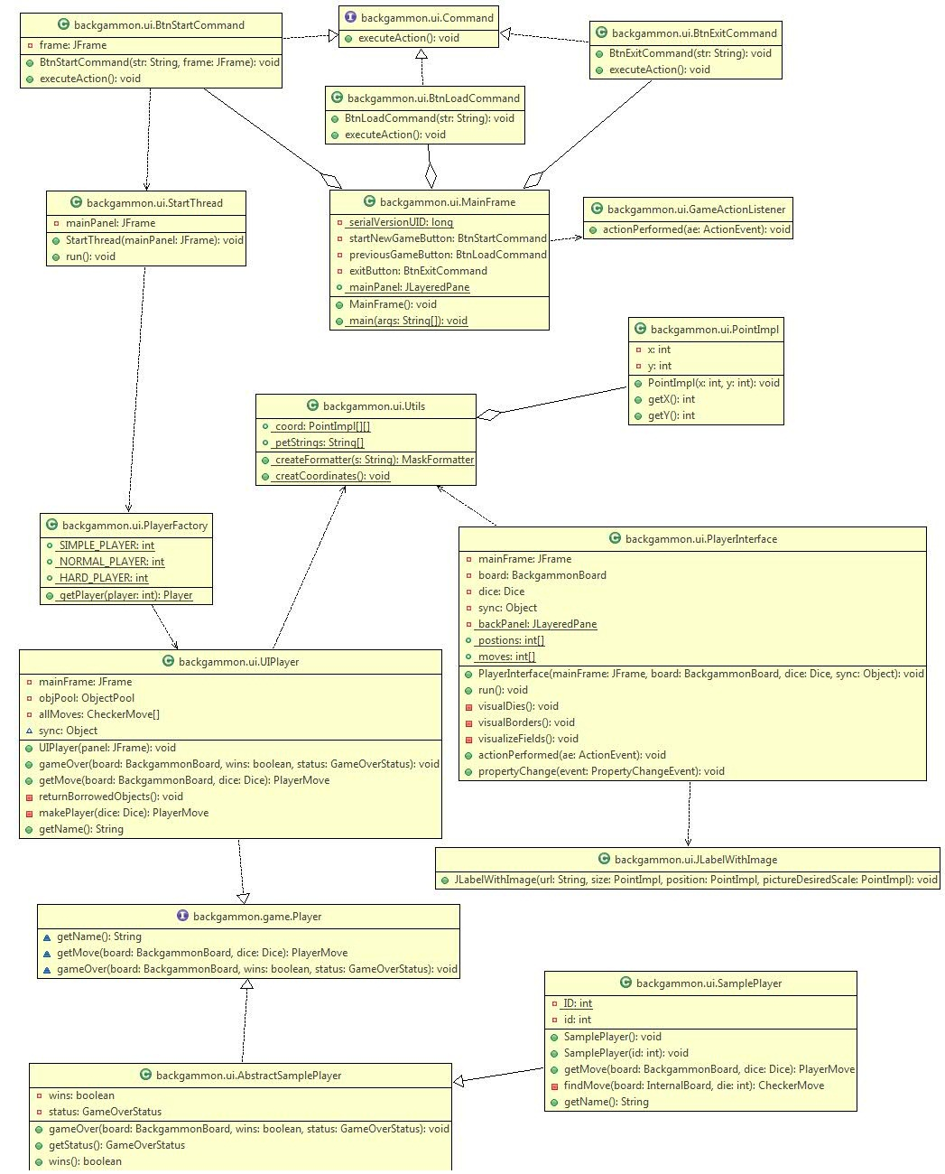

  - Sequence диаграми

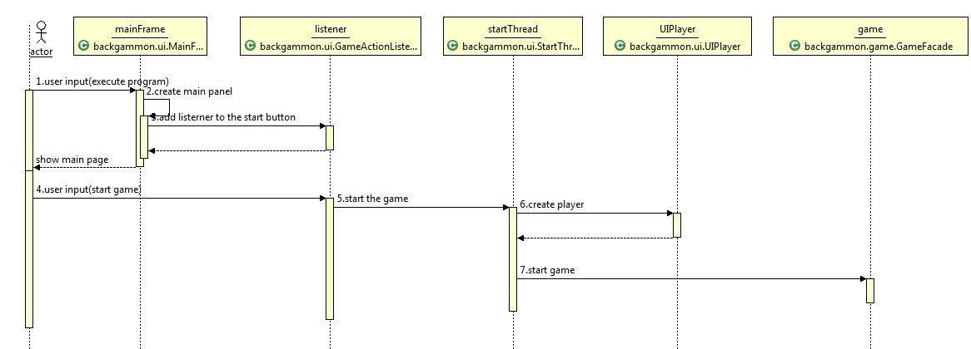

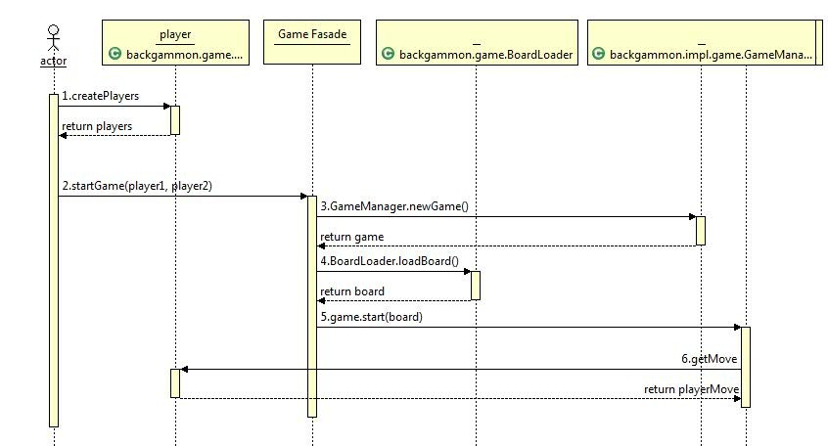
  - Activity диаграма

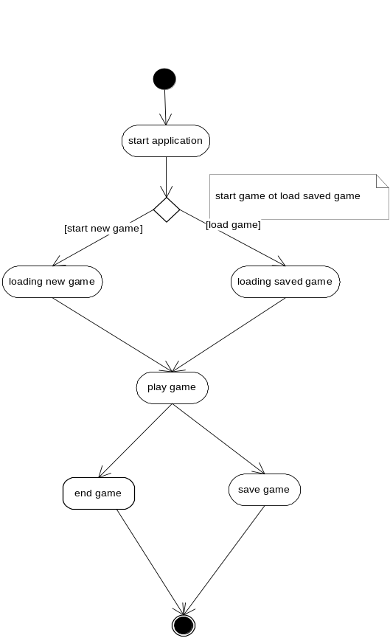

- Използвани шаблони

  - Creational Patterns

- Abstract Facory
- Factory Method
- Object Pool
- Prototype
- Singleton

  - Structural Patterns
- Façade Pattern
- Flyweight Pattern
  - Behavioral Patterns
- Command Pattern

